4.7今日动态

1. **来园篇**

今日来园幼儿29人，4人请假。能够主动和老师打招呼的小朋友有**万煜铂、于锦楠、王翊行、鞠雨恒、沈沐晨、李沐冉、臧宇朋、丁沐晞、曹铭轩、李雨菲、栾晞纯、万晞文、张轩睿、王艺瑾、徐梓皓、陶栀夏、丁雅琦、金芳伊**

能够尝试自己倒牛奶不翻掉的小朋友有**万煜铂、于锦楠、王翊行、冯钰源、张佳妮、鞠雨恒、沈沐晨、李沐冉、张琳晞、李雨萱、吴弈鸣、臧宇朋、丁沐晞、曹铭轩、李雨菲、栾晞纯、邹羽晗、万慕铄、李宗昊、万晞文、张轩睿、李一阳、王艺瑾、徐梓皓、陶栀夏、丁雅琦、金芳伊**

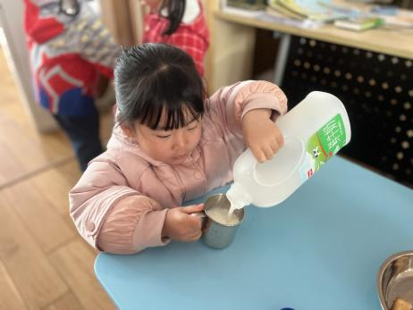 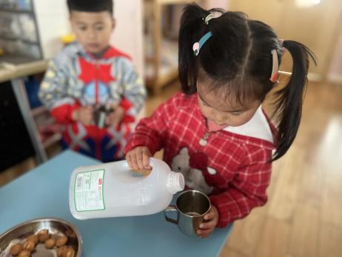

**二、半日游学：快乐小玩家——轱辘辘滚**

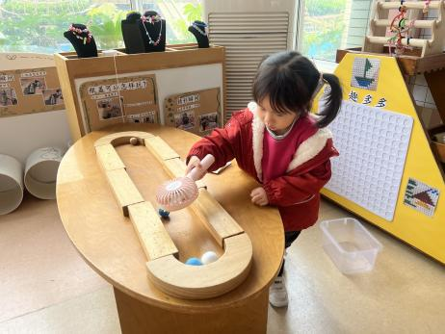 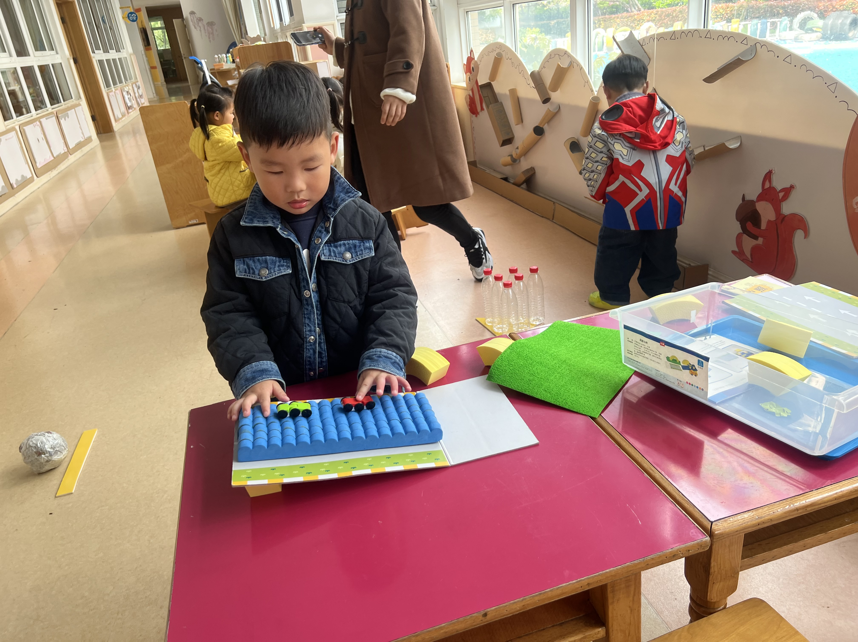 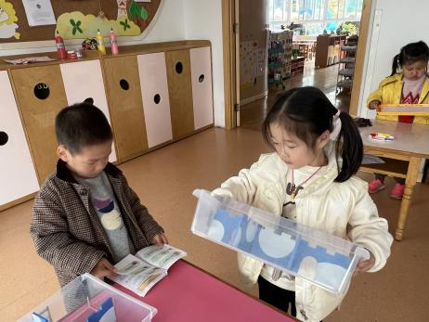

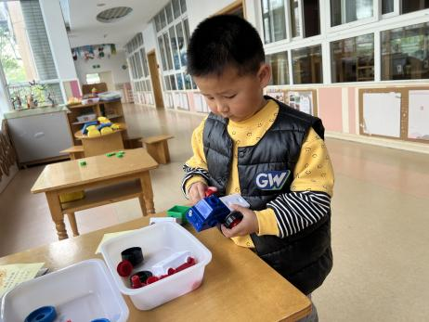 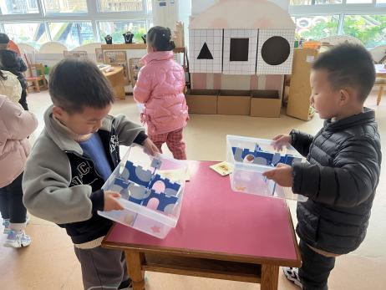 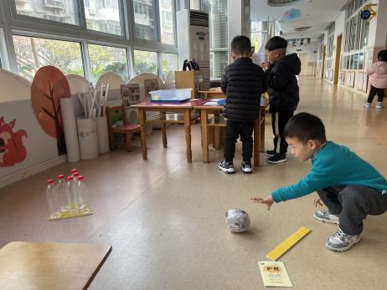

滚动，汉语词汇，释义为转动体沿转动方向的运动称作滚动。也指的是物理中转动与位移的平面复合运动。我们生活中关于滚动的东西有很多，在和孩子们谈话的过程中，徐梓皓说：“圆圆的东西就可以滚。”王艺瑾说：“皮球可以滚。”王翊行说：“西瓜也可以滚。”......

本次我们游学的游戏有：给汽车装轮子、看谁滚得稳、滚滚乐、哪辆汽车跑得快（一）、哪辆汽车跑得快（二）、拆装小车、弹珠闯迷宫、滚动的轨迹、让积木滚起来、滚动的纸杯、保龄球、墙面滚动游戏。

愿意自己自主选择游戏，并去试一试、玩一玩的小朋友有**万煜铂、于锦楠、王翊行、张佳妮、鞠雨恒、沈沐晨、李沐冉、张琳晞、李雨萱、吴弈鸣、臧宇朋、丁沐晞、曹铭轩、李雨菲、栾晞纯、万慕铄、万晞文、郑丽莎、张轩睿、李一阳、王艺瑾、徐梓皓、陶栀夏、丁雅琦、金芳伊**

**三、生活篇**

1.午餐情况

今天午饭吃的是金针菇肥牛和清炒菜苔，喝的是豆腐汤，吃的是玉米饭。能够全部吃完的小朋友有**万煜铂、于锦楠、王翊行、冯钰源、张佳妮、鞠雨恒、沈沐晨、李沐冉、张琳晞、李雨萱、吴弈鸣、臧宇朋、丁沐晞、曹铭轩、李雨菲、栾晞纯、邹羽晗、万慕铄、李宗昊、李一阳、王艺瑾、徐梓皓、陶栀夏、丁雅琦、王梓**

2.午睡情况

在一点前睡着的小朋友有**万煜铂、于锦楠、王翊行、冯钰源、张佳妮、鞠雨恒、沈沐晨、李沐冉、张琳晞、李雨萱、吴弈鸣、臧宇朋、丁沐晞、曹铭轩、李雨菲、栾晞纯、邹羽晗、万慕铄、李宗昊、万晞文、郑丽莎、张轩睿、李一阳、王艺瑾、徐梓皓、陶栀夏、高宇辰、丁雅琦、金芳伊**

**友情提醒：**

1. 安全教育请及时完成。
2. 春季是传染病高发季节，请大家尽量带孩子少去人流密集的地方聚集，外出时带好口罩，勤洗手。